**Objetivos**

**Unidad 2: Pruebas Automáticas**

La actividad planteada en esta hoja de trabajo contribuye al desarrollo del siguiente objetivo específico:

OE2.3 Diseñar pruebas unitarias automáticas que permitan validar el adecuado funcionamiento de las operaciones del sistema desarrolladas para soportar los requerimientos funcionales.

**Enunciado**

Una reconocida empresa de desarrollo de software requiere que usted desarrolle un módulo para la gestión de contactos de los empleados de una empresa. El módulo permitirá manejar una agenda centralizada con la información de todas las personas que trabajan en la empresa y de esta manera poder contar con los datos actualizados para aquellos casos en los que se requiera contactar a una persona por diferentes medios. En principio solo se requiere que la agenda maneje el nombre completo de la persona, el correo electrónico institucional y su número de teléfono móvil.

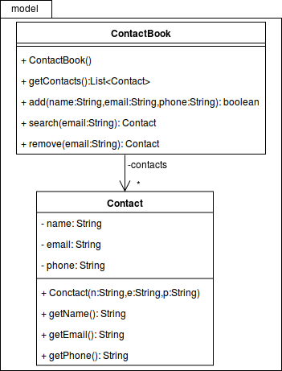

Usted debe llevar a cabo el diseño de las pruebas unitarias para las clases del modelo anterior. Utilice la plantilla para la configuración de escenarios y para el diseño de casos de prueba. Realice también la implementación completa de las pruebas y del modelo anterior.

**PLANTILLAS**

**Configuración de los Escenarios**

|  |  |  |
| --- | --- | --- |
| **Nombre** | **Clase** | **Escenario** |
|  |  |  |

**Diseño de Casos de Prueba**

|  |  |  |  |  |
| --- | --- | --- | --- | --- |
| **Objetivo de la Prueba:**. | | | | |
| **Clase** | **Método** | **Escenario** | **Valores de Entrada** | **Resultado** |
|  |  |  |  |  |